МИНОБРНАУКИ РОССИИ

Федеральное государственное бюджетное образовательное учреждение высшего профессионального образования

НИЖЕГОРОДСКИЙ ГОСУДАРСТВЕННЫЙ ТЕХНИЧЕСКИЙ

УНИВЕРСИТЕТ им. Р.Е.АЛЕКСЕЕВА

Институт радиоэлектроники и информационных технологий

Кафедра информатики и систем управления

Отчет по лабораторной работе №1

по дисциплине

Сети и телекоммуникации

«Работа с утилитами ping, traceroute, mtr и tracemap»

РУКОВОДИТЕЛЬ:

____________________ Гай В.Е

(подпись)

СТУДЕНТ:

_________________ Демидова А.С

(подпись)

Группа: 17-АС

Работа защищена «___» ____________

С оценкой ________________________

Нижний Новгород, 2020

**Цель работы:**

Получение базовых навыков по работе с утилитами ping, traceroute, mtr и tracemap.   
Номер варианта выбирается по последней̆ цифре номера студ. билета (зачетки)

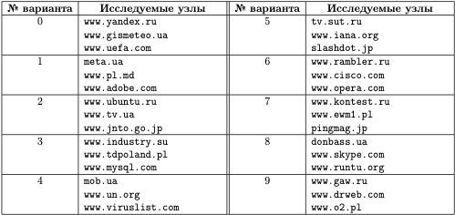

Таблица 1: Исследуемые узлы в сети Internet



Таблица 2: Параметры утилиты ping

**Порядок выполнения работы:**

1. С помощью утилиты ping проверить состояние связи с узлами, заданными в таблице 1. Число отправляемых запросов N берется из таблицы 2. Результаты выполнения сохранить для отчета. По результатам составить таблицу:
2. При помощи утилиты traceroute произвести трассировку узлов, заданных в таблице 1. Результаты протоколировать в файл. По результатам составить графики времени прохождения шлюзов для каждого узла (для 3-х пакетов), указать наиболее узкие места в сети.
3. Получить маршрут прохождения пакетов до одного из заданных в варианте узлов при помощи утилиты ping. Результаты протоколировать в файл.
4. Определить маршрут прохождения пакетов до узла, выбранного в предыдущем пункте при помощи утилиты mtr. Результаты протоколировать в файл.
5. Построить графическую карту трассировки к заданным узлам при помощи утилиты tracemap.

Вариант 0:

Исследуемые узлы:

[www.yandex.ru](http://www.yandex.ru)

[www.gismeteo.ua](http://www.gismeteo.ua)

[www.uefa.com](http://www.uefa.com)

Число отправляемых пакетов: 5

1. Результаты ping

|  |  |  |  |  |  |
| --- | --- | --- | --- | --- | --- |
| Доменное имя | IP - адрес | Страна | Число потерянных запросов | Ср.время прохождения запроса, мс | TTL |
| [www.yandex.ru](http://www.yandex.ru) | 77.88.55.70 | Россия (ru) | 0 | 33.765 мс | 56 |
| [www.gismeteo.ua](http://www.gismeteo.ua) | 92.60.184.63 | Украина (ua) | 0 | 85.219 мс | 52 |
| [www.uefa.com](http://www.uefa.com) | 23.194.15.193 | - | 0 | 64.517 мс | 55 |

ping www.yandex.ru -c 5

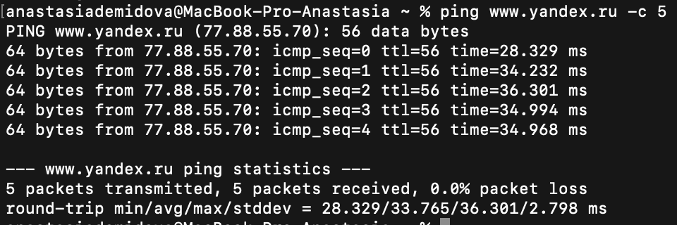

ping www.gismeteo.ua -c 5

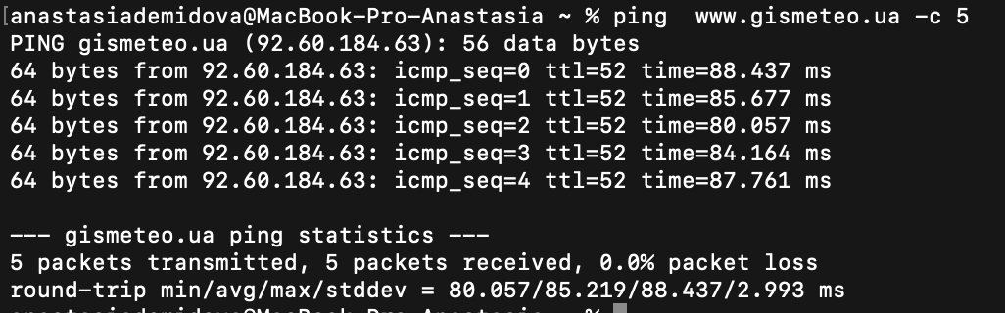

ping www.uefa.com -c 5

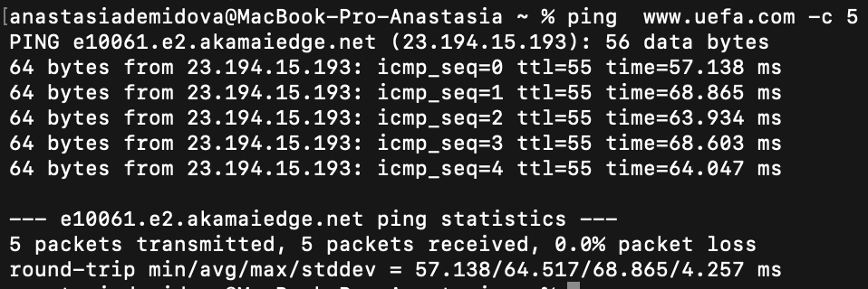

1. Трассировка узлов

traceroute [www.yandex.ru](http://www.yandex.ru)

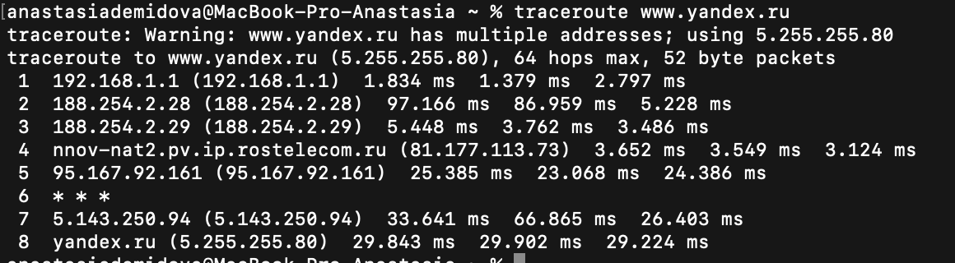

|  |  |  |  |
| --- | --- | --- | --- |
| Кол-во | 1 пакет, мс | 2 пакет, мс | 3 пакет, мс |
| 1 | 1.834 | 1.379 | 2.797 |
| 2 | 97.166 | 86.959 | 5.228 |
| 3 | 5.448 | 3.762 | 3.486 |
| 4 | 3.652 | 3.549 | 3.124 |
| 5 | 25.385 | 23.068 | 24.386 |
| 7 | 33.641 | 66.865 | 26.403 |
| 8 | 29.843 | 29.902 | 29.224 |

traceroute [www.gismeteo.ua](http://www.gismeteo.ua)

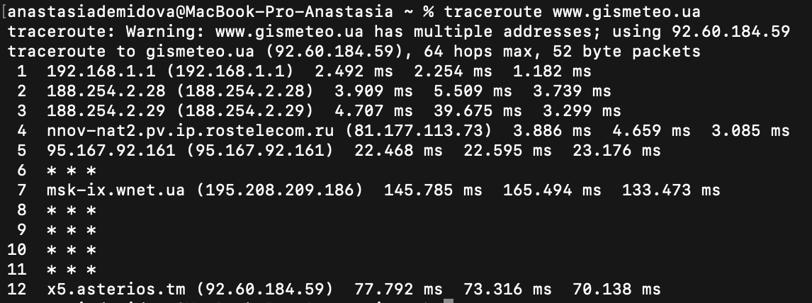

|  |  |  |  |
| --- | --- | --- | --- |
| Кол-во | 1 пакет, мс | 2 пакет, мс | 3 пакет, мс |
| 1 | 2.492 | 2.254 | 1.182 |
| 2 | 3.909 | 5.509 | 3.739 |
| 3 | 4.707 | 39.675 | 3.299 |
| 4 | 3.886 | 4.659 | 3.085 |
| 5 | 22.468 | 22.595 | 23.176 |
| 6 | 145.785 | 165.494 | 133.473 |
| 7 | 77.792 | 73.316 | 70.138 |
| 8 | 2.492 | 2.254 | 1.182 |

traceroute [www.uefa.com](http://www.uefa.com)

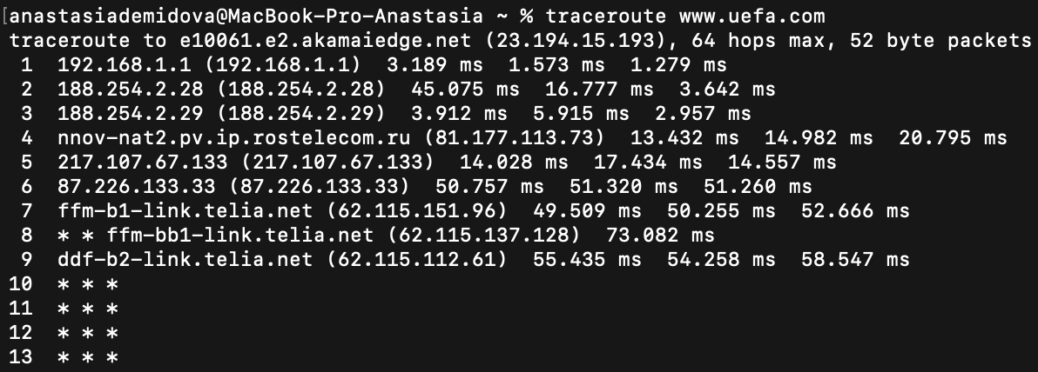

|  |  |  |  |
| --- | --- | --- | --- |
| Кол-во | 1 пакет, мс | 2 пакет, мс | 3 пакет, мс |
| 1 | 3.189 | 1.573 | 1.279 |
| 2 | 45.075 | 16.777 | 3.642 |
| 3 | 3.912 | 5.915 | 2.957 |
| 4 | 13.432 | 14.982 | 20.795 |
| 5 | 14.028 | 17.434 | 14.557 |
| 6 | 50.757 | 51.320 | 51.260 |
| 7 | 49.509 | 50.255 | 52.666 |
| 8 | 55.435 | 54.258 | 58.547 |

1. Утилиты mtr

